|  |  |  |
| --- | --- | --- |
| 文件状态：  [/] 草稿  [ ] 正式发布  [ ] 正在修改 | 文件标识： | PSY-TECH-FSR-01 |
| 当前版本： | V0.1 |
| 作 者： | 朱炎 |
| 完成日期： | 2025.2.20 |

KomeijiHelper

技术可行性报告

版 本 历 史

|  |  |  |  |  |
| --- | --- | --- | --- | --- |
| 版本/状态 | 作者 | 参与者 | 起止日期 | 备注 |
| V0.1 | 朱炎 | / | 2025.2.20起 | 初版 |
|  |  |  |  |  |
|  |  |  |  |  |

目录

1 引言 3

1.1 目的 3

1.2 背景 3

2 系统架构 3

3 技术栈 3

4 开发环境 3

# 引言

## 目的

本报告的目的在于对将要开发的心理咨询系统进行全面的技术可行性分析和评估。具体而言，报告将深入分析系统的技术架构、性能、安全性、可扩展性等关键方面，旨在为系统的开发、部署和后期维护提供可靠的技术依据。

## 背景

本系统旨在为用户提供一个专业、高效、安全的心理咨询平台，帮助用户在面对心理问题时获得专业的支持与帮助。该平台通过线上咨询、心理评估、情绪管理、心理知识普及等功能，支持用户与心理咨询师之间的实时互动，提升心理健康水平。

系统的主要功能和业务目标：

1. 在线心理咨询：用户可以通过线上聊天室与心理咨询师进行一对一的实时沟通，获取个性化的心理疏导服务。
2. 心理评估与诊断：系统为用户提供专业的心理评估，帮助识别潜在的心理健康问题，并为后续咨询提供数据支持。
3. 匿名保护与数据安全：用户可以选择匿名进行咨询，系统将确保个人隐私信息的安全，采用加密技术保护用户数据。

系统的用户群体和使用场景：

* 用户群体：主要面向需要心理疏导与帮助的个人用户，年龄段涵盖青少年、成年人及老年人，尤其是面临焦虑、抑郁、压力过大等心理问题的用户。此外，系统还服务于心理咨询师和专业心理学团队，为其提供一个高效的工作、科研平台。
* 使用场景：用户可以在任何时间、任何地点，通过电脑或移动端设备访问平台，进行心理咨询、心理评估和情绪管理等操作。特别适合现代都市生活中面临压力较大的用户，或者无法方便地获得面对面心理咨询服务的用户。

# 系统架构

本系统将采用微服务架构，以保证系统的高可扩展性、易维护性和高可用性。微服务架构将系统划分为多个独立的服务模块，每个模块负责独立的功能，服务之间通过标准的通信协议进行交互。这种架构模式能够确保各个模块的独立部署和扩展，使得系统在不同模块需求变化时能够灵活调整，且便于各模块的独立维护和升级。

架构图如下：

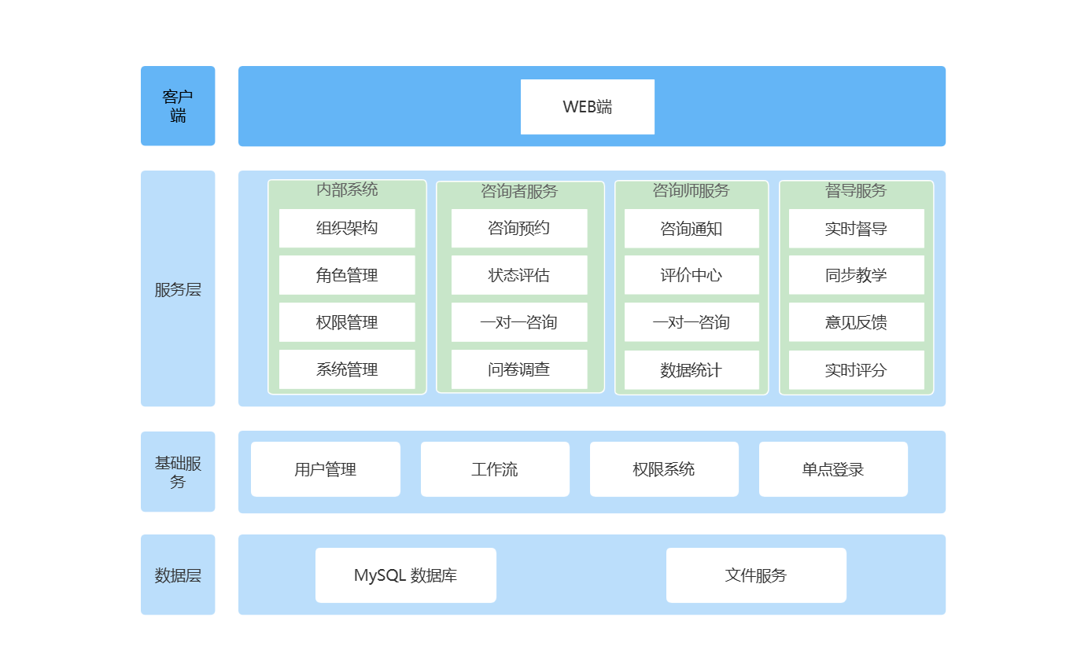

# 技术栈

前端：JavaScript

后端：Java17

框架：Vue3，Springboot

数据库：MySQL

# 开发环境

Windows 11，WebStorm，IntelliJ IDEA